Задание для дистанционного обучения. 4Б (ДПТ) и 4Б (Живопись).
(08.02.2022г)
Прочитать статью
«ЖИВОПИСЬ ФРАНЦИИ I ПОЛОВИНЫ XVII ВЕКА» (Энциклопедия для детей. Том 7. Искусство. Часть 2. Архитектура, изобразительное и декоративно-прикладное искусство XVII—XX веков.)
Тема урока: «ЖИВОПИСЬ ФРАНЦИИ I ПОЛОВИНЫ XVII ВЕКА»
Задание:
- Записать в тетради выделенный текст.
- Посмотреть прикрепленное видео.
- Тетради будут проверяться.
ЖИВОПИСЬ ФРАНЦИИ I ПОЛОВИНЫ XVII ВЕКА
ЖОРЖ ДЕ ЛАТУР
(1593-1652)
В начале XVII столетия основным центром развития живописи во Франции был не Париж, её столица, а восточная провинция Лотарингия и её главный город Нанси.
Когда было создано большинство произведений живописца из Лотарингии Жоржа де Латура, неизвестно. Долгое время мастер был забыт, и только в начале XX в. его открыли заново. В его творчестве можно выделить два важных направления: жанровые сцены и картины на религиозные сюжеты.
Жанровые сцены Латура — живописные варианты одной и той же темы: молодой, богато одетый человек становится жертвой бродячих гадалок или карточных шулеров. В XVII в. этот сюжет впервые появился в творчестве итальянского художника Микеланджело да Караваджо, а позднее обрёл популярность во всей Европе. В картине «Шулер» (1630—1б40 гг.) Латур использовал художественный приём Караваджо — противопоставление тёмного пространства и потока яркого света. Фигуры героев, детали их одежды и скупой интерьер выписаны тщательно и немного суховато. Действие построено на молчаливой игре взглядов персонажей, внутреннем диалоге, который превращает заурядное событие в мистическое и таинственное. В картине немало деталей со скрытой символикой. Например, распустившаяся шнуровка в одежде шулера, перья на шляпах — символы разгульной жизни, крупный жемчуг на шее женщины — средневековый символ супружеской измены. У юноши, которого обманывает шулер, шнуровка затянута, но пышные перья на шляпе означают его склонность к распущенности. Картины Латура на религиозные темы весьма разнообразны по содержанию. Мастер обращался как к текстам Ветхого и Нового Заветов, так и к апокрифам. В апокрифической литературе художника интересовали прежде всего эпизоды детства Богоматери и Христа. Такие картины на первый взгляд просты и незатейливы: мальчик-Христос держит свечу над склонившимся к работе Иосифом («Иосиф-плотник»); юная Мария стоит со свечой перед Своей матерью Анной, читающей Ей книгу («Воспитание Богоматери»).
ЛУИ ЛЕНЕН
(между 1600 и 1610—1648)
Луи Ленен (художниками были и два его брата) писал в основном жанровые сиены из жизни крестьян. Его герои не приукрашены внешне, но исполнены благородства, достоинства и внутреннего покоя. Они живут в гармонии с Богом, окружающим миром и собой, проводя время в смиренном и кропотливом труде. Картины Ленена, продуманные и упорядоченные по композиции, строги по колориту, каждая мелкая деталь изображена тщательно. В попытках найти гармонию в жизни крестьян Ленен во многом предвосхитил идеи философа Жана Жака Руссо. А в живописи XIX в. его творчество нашло продолжателя в лице Жана Франсуа Милле, прозванного современниками «художником-крестьянином». Традиции и образы Караваджо и в целом стиля барокко не прижились на французской почве. Возможно, поэтому такие мастера, как Калло и Латур, не нашли поддержки в современном им искусстве — нарождавшийся классицизм предлагал свои ценности и художественные законы.

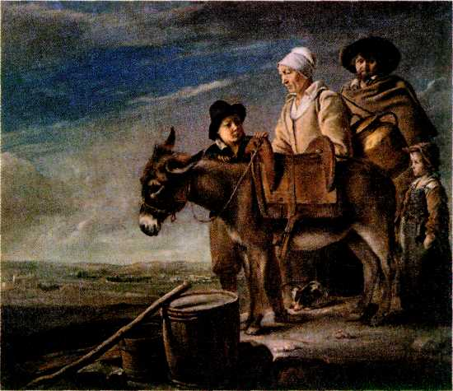
Луи Ленен. Семейство молочницы. 40-е гг. XVII в. Государственный Эрмитаж, Санкт-Петербург.
Жорж де Латур.
Иосиф-плотник. Лувр, Париж.
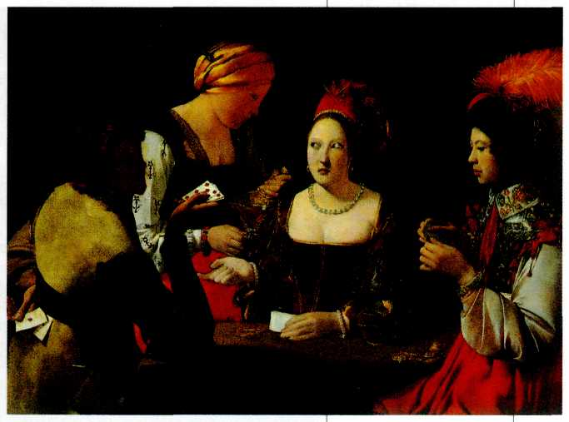
Жорж де Латур.
Шулер. 1630—1640 гг. Лувр, Париж.
НИКОЛА ПУССЕН И ЖИВОПИСЬ КЛАССИЦИЗМА
Никола Пуссен (1594— 1665) родился в маленькой деревушке в Нормандии, провинции на северо-западе Франции. Попав в Париж в возрасте восемнадцати лет, он брал уроки живописи у разных учителей, но ни у одного не задерживался надолго. В результате подлинными его наставниками стали картины великих мастеров прошлого, которые он изучал и копировал в Лувре.
В 1624 г. Пуссен впервые поехал в Италию. Там он сложился как художник и прожил большую часть жизни. Пуссен был всесторонне образованным человеком, блестящим знатоком античной литературы. Любимыми его авторами были Гомер и Овидий.
Не удивительно, что в живописи Пуссена преобладала античная тематика. Он представлял Древнюю Грецию как идеально-прекрасный мир, населённый мудрыми и совершенными людьми. Даже в драматических эпизодах древней истории он старался увидеть торжество любви и высшей справедливости.
В одном из лучших произведений на античную тему «Царство Флоры» (1631 г.) художник собрал персонажей эпоса Овидия «Метаморфозы», которые после смерти превратились в цветы (Нарцисс, Гиацинт и др.). Танцующая Флора находится в центре, а остальные фигуры расположены по кругу, их позы и жесты подчинены единому ритму — благодаря этому вся композиция пронизана круговым движением. Мягкий по колориту и нежный по настроению пейзаж написан довольно условно и больше похож на театральную декорацию. Связь живописи с театральным искусством была закономерной для художника XVII в. — столетия расцвета театра. Картина раскрывает важную для мастера мысль: герои, страдавшие и безвременно погибшие на земле, старели покои и радость в волшебном саду Флоры.
*Флора — в древнеримской мифологии богиня цветения садов и полей.
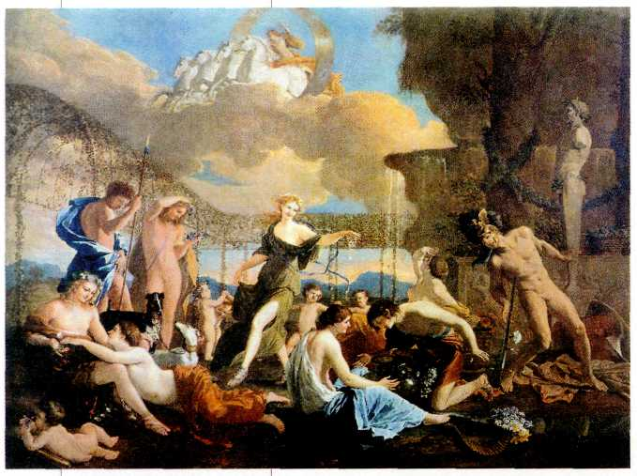
Никола Пуссен.
Царство Флоры. 1631 г. Картинная галерея, Дрезден.
Большинство сюжетов картин Пуссена имеет литературную основу. Некоторые из них написаны по мотивам произведения поэта итальянского Возрождения Торквато Тассо «Освобождённый Иерусалим», повествующего о походах рыцарей-крестоносцев в Палестину. Художника интересовали не военные, а лирические эпизоды: например, история любви Эрминии к рыцарю Танкреду. Танкред был ранен в бою, и Эрминия мечом отрезала себе волосы, чтобы перевязать ими раны возлюбленного.
На полотне господствуют гармония и свет. Фигуры Танкреда и склонённой над ним Эрминии образуют некое подобие круга, что сразу вносит в композицию равновесие и покой. Колорит произведения построен на гармоничном сочетании чистых красок — синей, красной, жёлтой и оранжевой. Действие сосредоточено в глубине пространства, первый план остаётся пустым, благодаря чему возникает ощущение простора. Возвышенное, эпически монументальное произведение показывает любовь главных героев (они принадлежали к враждующим сторонам) как величайшую ценность, которая важнее всех войн и религиозных конфликтов.
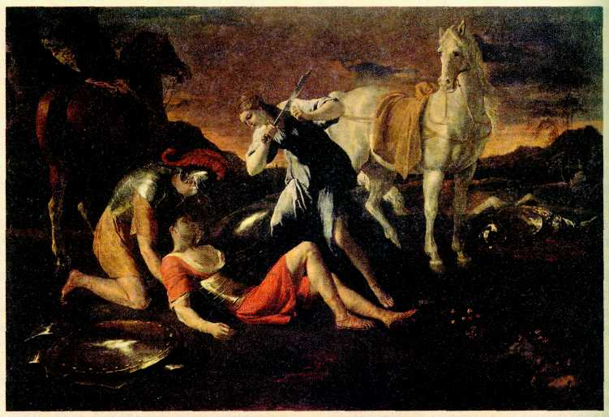
Никола Пуссен. Танкред и Эрминия. 1629—1630 гг. Государственный Эрмитаж, Санкт-Петербург.
Пуссен увлекался учением античных философов-стоиков, призывавших к мужеству и сохранению достоинства перед лицом смерти. Размышления о смерти занимали важное место в его творчестве, с ними связан сюжет картины «Аркадские пастухи» (50-е гг. XVII в.). Жители Аркадии, где царят радость и покой, обнаруживают надгробие с надписью: «И я в Аркадии». Это сама Смерть обращается к героям и разрушает их безмятежное настроение, заставляя задуматься о неизбежных грядущих страданиях. Одна из женщин кладёт руку на плечо своего соседа, она словно пытается помочь ему примириться с мыслью о неизбежном конце. Однако, несмотря на трагическое содержание, художник повествует о столкновении жизни и смерти спокойно. Композиция картины проста и логична: персонажи сгруппированы возле надгробия и связаны движениями рук. Фигуры написаны с помощью мягкой и выразительной светотени, они чем-то напоминают античные скульптуры.
Важное место в творчестве Пуссена занимал пейзаж. Он всегда населён мифологическими героями. Это

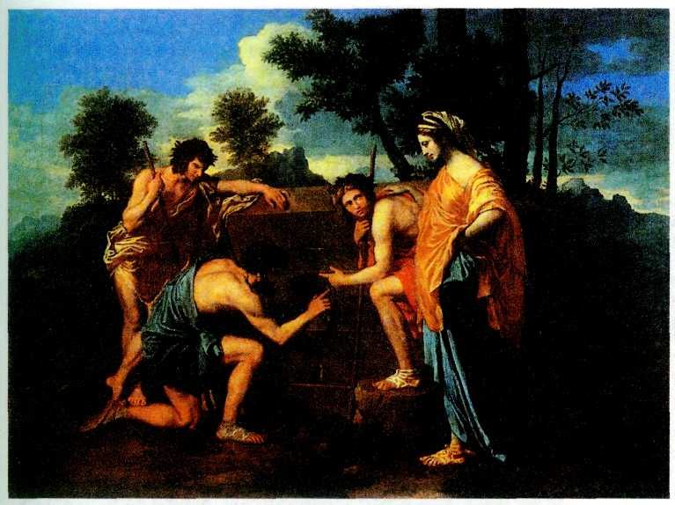
Никола Пуссен.
Аркадские пастухи. 50-е гг. XVII в. Лувр, Париж.
отражено даже в названиях произведений: «Пейзаж с Полифемом» (1649 г.), «Пейзаж с Геркулесом» (1649 г.). Но их фигуры малы и почти незаметны среди огромных гор, облаков и деревьев. Персонажи античной мифологии выступают здесь как символ одухотворённости мира. Туже идею выражает и композиция пейзажа — простая, логичная, упорядоченная. В картинах чётко отделены пространственные планы: первый план — равнина, второй — гигантские деревья, третий — горы, небо или морская гладь. Разделение на планы подчёркивалось и цветом. Так появилась система, названная позднее «пейзажной трёхцветкой»: в живописи первого плана преобладают жёлтый и коричневый цвета, на втором — тёплые и зелёный, на третьем — холодные, и прежде всего голубой. Но художник был убеждён, что цвет — это лишь средство для создания объёма и глубокого пространства, он не должен отвлекать глаз зрителя от ювелирно точного рисунка и гармонично организованной композиции. В результате рождался образ идеального мира, устроенного согласно высшим законам разума.
У Никола Пуссена было немного учеников, но он фактически создал
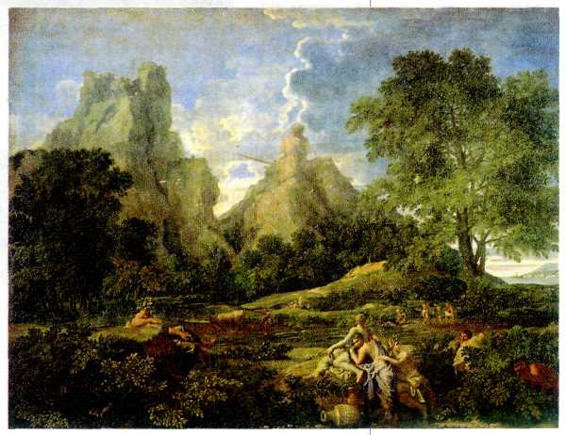
Никола Пуссен. Пейзаж с Полифемом. 1649 г. Государственный Эрмитаж, Санкт-Петербург.
Постепенно в живописи классицизма сложился комплекс норм, которые художники должны были соблюдать неукоснительно. Нормы эти были основаны на живописных традициях Пуссена.
Требовалось, чтобы сюжет картины содержал серьёзную духовно-нравственную идею, способную благотворно воздействовать на зрителя. Согласно теории классицизма, такой сюжет можно было найти только в истории, мифологии или библейских текстах. Основными художественными ценностями признавались рисунок и композиция, не допускались резкие цветовые контрасты. Композиция картины делилась на чёткие планы. Во всём, особенно в выборе объёма и пропорций фигур, художнику необходимо было ориентироваться на античных мастеров, прежде всего на древнегреческих скульпторов. Образование художника должно было проходить в стенах академии. Затем он обязательно совершал поездку в Италию, где изучал античность и произведения Рафаэля.
Таким образом, творческие методы превратились в жёсткую систему правил, а процесс работы над картиной — в подражание. Не удивительно, что мастерство живописцев классицизма начало падать, и во второй половине XVII столетия во Франции не было уже ни одного значительного художника.

